ADI SOYADI : SINIFI : 9 - A NO:  EĞİTİM ÖĞRETİM YILI DEVELİ LİSESİ 9 - A SINIFI GEOMETRİ DERSİ 1.DÖNEM 1.SINAV SORULARIDIR.  A GURUBU |  |  |  | ALDIĞI PUAN
1 SORU | 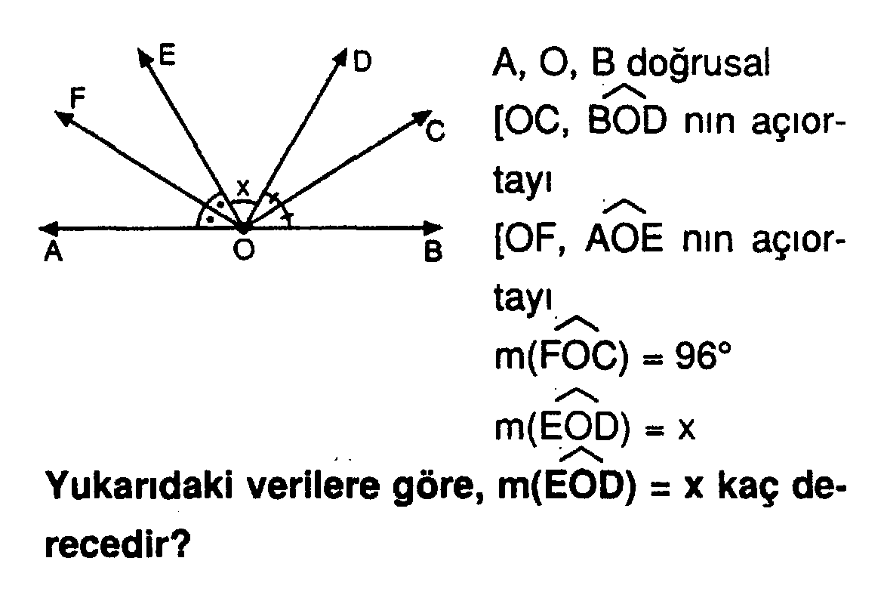 | 2. SORU | 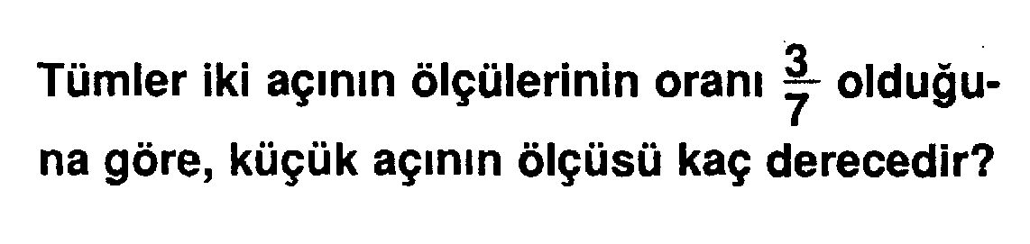
3. SORU | 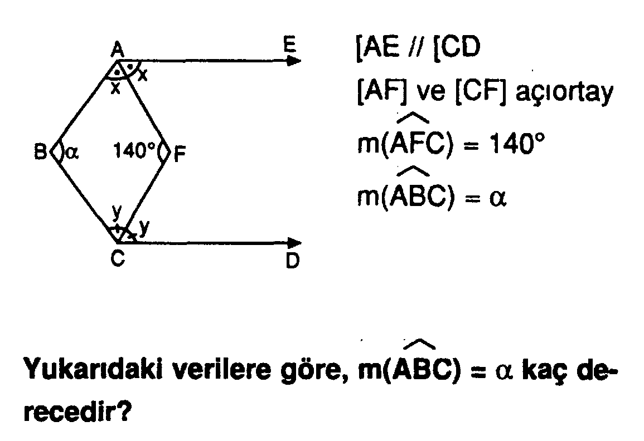 | 4. SORU | 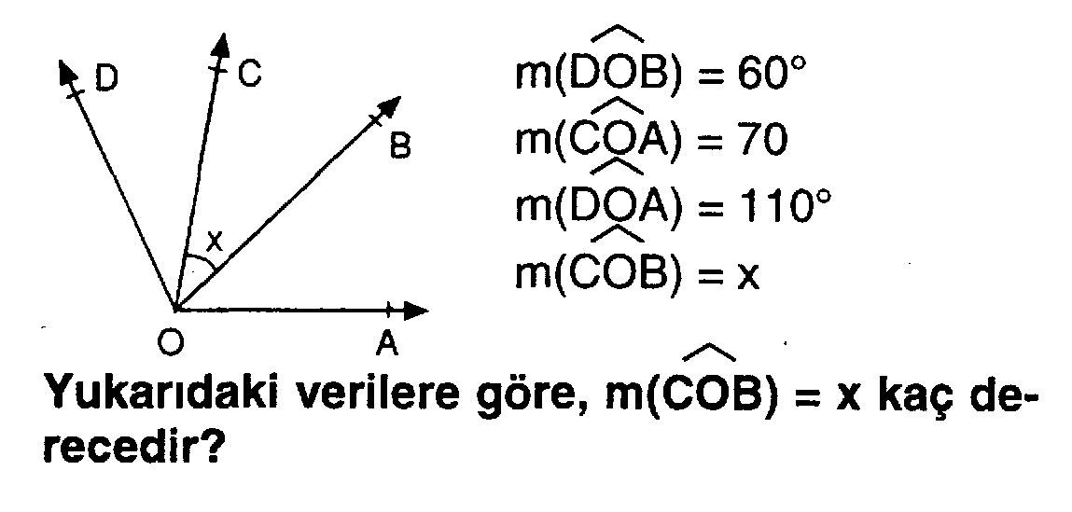

5. SORU | 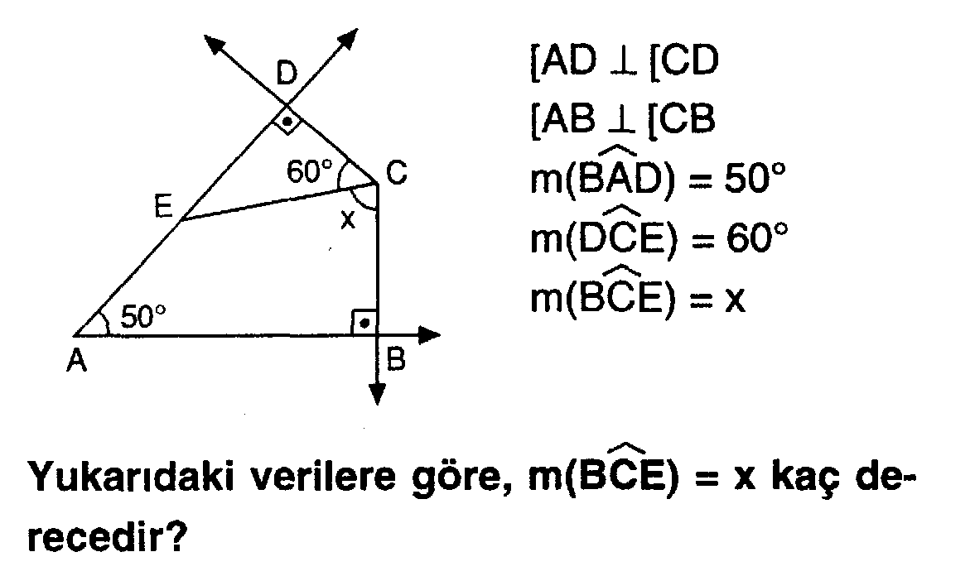 | 6. SORU | 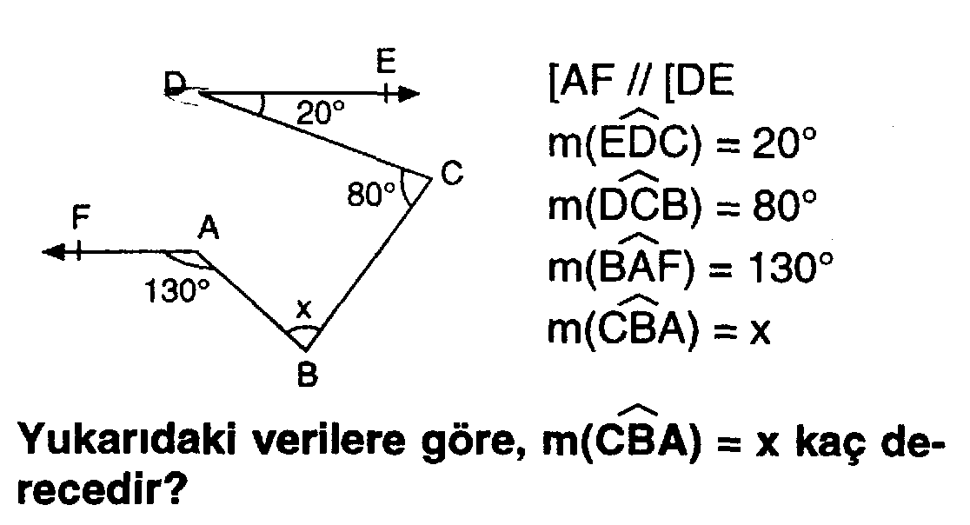
7. SORU |  | 8. SORU
9. SORU |  | 10. SORU

HER SORUNUN DOĞRU CEVABI 10 PUANDIR.

